**关注”千锋互联”微信公众号( ID: qianfengjiaoyu ),更多学习资源(电子书/面试题/简历模板/视频/公开课等等)与你分享**



**技术文档：HTML5开发中js的创建和继承**

JavaScript对每个创建的对象都会设置一个原型，指向它的原型对象。

当我们用obj.xxx访问一个对象的属性时，JavaScript引擎先在当前对象上查找该属性，如果没有找到，就到其原型对象上找，如果还没有找到，就一直上溯到Object.prototype对象，最后，如果还没有找到，就只能返回undefined。

例如，创建一个Array对象：

var arr = [1, 2, 3];

其原型链是：

arr ----> Array.prototype ----> Object.prototype ----> null

Array.prototype定义了indexOf()、shift()等方法，因此你可以在所有的Array对象上直接调用这些方法。

当我们创建一个函数时：

function foo() {

return 0;

}

函数也是一个对象，它的原型链是：

foo ----> Function.prototype ----> Object.prototype ----> null

由于Function.prototype定义了apply()等方法，因此，所有函数都可以调用apply()方法。

很容易想到，如果原型链很长，那么访问一个对象的属性就会因为花更多的时间查找而变得更慢，因此要注意不要把原型链搞得太长。

构造函数

除了直接用{ ... }创建一个对象外，JavaScript还可以用一种构造函数的方法来创建对象。它的用法是，先定义一个构造函数：

function Student(name) {

this.name = name;

this.hello = function () {

alert('Hello, ' + this.name + '!');

}

}

你会问，咦，这不是一个普通函数吗？

这确实是一个普通函数，但是在JavaScript中，可以用关键字new来调用这个函数，并返回一个对象：

var xiaoming = new Student('小明');

xiaoming.name; // '小明'

xiaoming.hello(); // Hello, 小明!

注意，如果不写new，这就是一个普通函数，它返回undefined。但是，如果写了new，它就变成了一个构造函数，它绑定的this指向新创建的对象，并默认返回this，也就是说，不需要在最后写return this;

新创建的xiaoming的原型链是：

xiaoming ----> Student.prototype ----> Object.prototype ----> null

也就是说，xiaoming的原型指向函数Student的原型。如果你又创建了xiaohong、xiaojun，那么这些对象的原型与xiaoming是一样的：

xiaoming ↘

xiaohong -→Student.prototype ----> Object.prototype ----> null

xiaojun ↗

用new Student()创建的对象还从原型上获得了一个constructor属性，它指向函数Student本身：

xiaoming.constructor === Student.prototype.constructor; // true

Student.prototype.constructor === Student; // true

Object.getPrototypeOf(xiaoming) === Student.prototype; // true

xiaoming instanceof Student; // true

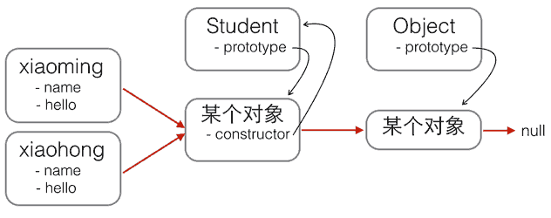看晕了吧？用一张图来表示这些乱七八糟的关系就是：

红色箭头是原型链。注意，Student.prototype指向的对象就是xiaoming、xiaohong的原型对象，这个原型对象自己还有个属性constructor，指向Student函数本身。

另外，函数Student恰好有个属性prototype指向xiaoming、xiaohong的原型对象，但是xiaoming、xiaohong这些对象可没有prototype这个属性，不过可以用__proto__这个非标准用法来查看。

现在我们就认为xiaoming、xiaohong这些对象“继承”自Student。

不过还有一个小问题，注意观察：

xiaoming.name; // '小明'

xiaohong.name; // '小红'

xiaoming.hello; // function: Student.hello()

xiaohong.hello; // function: Student.hello()

xiaoming.hello === xiaohong.hello; // false

xiaoming和xiaohong各自的name不同，这是对的，否则我们无法区分谁是谁了。

xiaoming和xiaohong各自的hello是一个函数，但它们是两个不同的函数，虽然函数名称和代码都是相同的！

如果我们通过new Student()创建了很多对象，这些对象的hello函数实际上只需要共享同一个函数就可以了，这样可以节省很多内存。

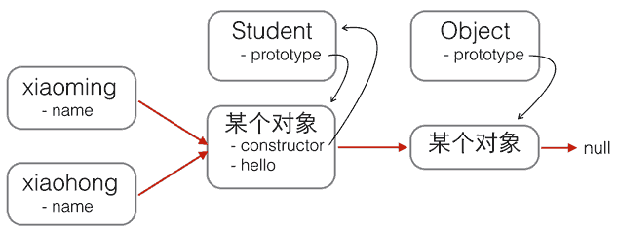要让创建的对象共享一个hello函数，根据对象的属性查找原则，我们只要把hello函数移动到xiaoming、xiaohong这些对象共同的原型上就可以了，也就是Student.prototype：

修改代码如下：

function Student(name) {

this.name = name;

}

Student.prototype.hello = function () {

alert('Hello, ' + this.name + '!');

};

用new创建基于原型的JavaScript的对象就是这么简单！

忘记写new怎么办

如果一个函数被定义为用于创建对象的构造函数，但是调用时忘记了写new怎么办？

在strict模式下，this.name = name将报错，因为this绑定为undefined，在非strict模式下，this.name = name不报错，因为this绑定为window，于是无意间创建了全局变量name，并且返回undefined，这个结果更糟糕。

所以，调用构造函数千万不要忘记写new。为了区分普通函数和构造函数，按照约定，构造函数首字母应当大写，而普通函数首字母应当小写，这样，一些语法检查工具如jslint将可以帮你检测到漏写的new。

最后，我们还可以编写一个createStudent()函数，在内部封装所有的new操作。一个常用的编程模式像这样：

function Student(props) {

this.name = props.name || '匿名'; // 默认值为'匿名'

this.grade = props.grade || 1; // 默认值为1

}

Student.prototype.hello = function () {

alert('Hello, ' + this.name + '!');

};

function createStudent(props) {

return new Student(props || {})

}

这个createStudent()函数有几个巨大的优点：一是不需要new来调用，二是参数非常灵活，可以不传，也可以这么传：

var xiaoming = createStudent({

name: '小明'

});

xiaoming.grade; // 1

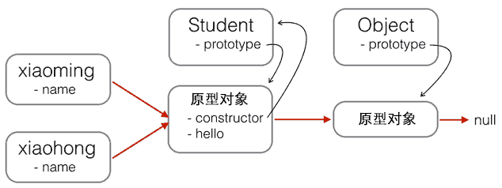如果创建的对象有很多属性，我们只需要传递需要的某些属性，剩下的属性可以用默认值。由于参数是一个Object，我们无需记忆参数的顺序。如果恰好从JSON拿到了一个对象，就可以直接创建出xiaoming。

继承

在传统的基于Class的语言如Java、C++中，继承的本质是扩展一个已有的Class，并生成新的Subclass。

由于这类语言严格区分类和实例，继承实际上是类型的扩展。但是，JavaScript由于采用原型继承，我们无法直接扩展一个Class，因为根本不存在Class这种类型。

但是办法还是有的。我们先回顾Student构造函数：

function Student(props) {

this.name = props.name || 'Unnamed';

}

Student.prototype.hello = function () {

alert('Hello, ' + this.name + '!');

}

以及Student的原型链：

现在，我们要基于Student扩展出PrimaryStudent，可以先定义出PrimaryStudent：

function PrimaryStudent(props) {

// 调用Student构造函数，绑定this变量:

Student.call(this, props);

this.grade = props.grade || 1;

}

但是，调用了Student构造函数不等于继承了Student，PrimaryStudent创建的对象的原型是：

new PrimaryStudent() ----> PrimaryStudent.prototype ----> Object.prototype ----> null

必须想办法把原型链修改为：

new PrimaryStudent() ----> PrimaryStudent.prototype ----> Student.prototype ----> Object.prototype ----> null

这样，原型链对了，继承关系就对了。新的基于PrimaryStudent创建的对象不但能调用PrimaryStudent.prototype定义的方法，也可以调用Student.prototype定义的方法。

如果你想用最简单粗暴的方法这么干：

PrimaryStudent.prototype = Student.prototype;

是不行的！如果这样的话，PrimaryStudent和Student共享一个原型对象，那还要定义PrimaryStudent干啥？

我们必须借助一个中间对象来实现正确的原型链，这个中间对象的原型要指向Student.prototype。为了实现这一点，参考道爷（就是发明JSON的那个道格拉斯）的代码，中间对象可以用一个空函数F来实现：

// PrimaryStudent构造函数:

function PrimaryStudent(props) {

Student.call(this, props);

this.grade = props.grade || 1;

}

// 空函数F:

function F() {

}

// 把F的原型指向Student.prototype:

F.prototype = Student.prototype;

// 把PrimaryStudent的原型指向一个新的F对象，F对象的原型正好指向Student.prototype:

PrimaryStudent.prototype = new F();

// 把PrimaryStudent原型的构造函数修复为PrimaryStudent:

PrimaryStudent.prototype.constructor = PrimaryStudent;

// 继续在PrimaryStudent原型（就是new F()对象）上定义方法：

PrimaryStudent.prototype.getGrade = function () {

return this.grade;

};

// 创建xiaoming:

var xiaoming = new PrimaryStudent({

name: '小明',

grade: 2

});

xiaoming.name; // '小明'

xiaoming.grade; // 2

// 验证原型:

xiaoming.__proto__ === PrimaryStudent.prototype; // true

xiaoming.__proto__.__proto__ === Student.prototype; // true

// 验证继承关系:

xiaoming instanceof PrimaryStudent; // true

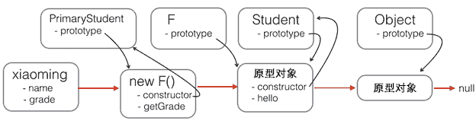xiaoming instanceof Student; // true

用一张图来表示新的原型链：

注意，函数F仅用于桥接，我们仅创建了一个new F()实例，而且，没有改变原有的Student定义的原型链。

如果把继承这个动作用一个inherits()函数封装起来，还可以隐藏F的定义，并简化代码：

function inherits(Child, Parent) {

var F = function () {};

F.prototype = Parent.prototype;

Child.prototype = new F();

Child.prototype.constructor = Child;

}

这个inherits()函数可以复用：

function Student(props) {

this.name = props.name || 'Unnamed';

}

Student.prototype.hello = function () {

alert('Hello, ' + this.name + '!');

}

function PrimaryStudent(props) {

Student.call(this, props);

this.grade = props.grade || 1;

}

// 实现原型继承链:

inherits(PrimaryStudent, Student);

// 绑定其他方法到PrimaryStudent原型:

PrimaryStudent.prototype.getGrade = function () {

return this.grade;

};

**小结**

JavaScript的原型继承实现方式就是：

定义新的构造函数，并在内部用call()调用希望“继承”的构造函数，并绑定this；

借助中间函数F实现原型链继承，最好通过封装的inherits函数完成；

继续在新的构造函数的原型上定义新方法。

**ES6**的**class**继承

新的关键字class从ES6开始正式被引入到JavaScript中。class的目的就是让定义类更简单。

我们先回顾用函数实现Student的方法：

function Student(name) {

this.name = name;

}

Student.prototype.hello = function () {

alert('Hello, ' + this.name + '!');

}

如果用新的class关键字来编写Student，可以这样写：

class Student {

constructor(name) {

this.name = name;

}

hello() {

alert('Hello, ' + this.name + '!');

}

}

比较一下就可以发现，class的定义包含了构造函数constructor和定义在原型对象上的函数hello()（注意没有function关键字），这样就避免了Student.prototype.hello = function () {...}这样分散的代码。

最后，创建一个Student对象代码和前面章节完全一样：

var xiaoming = new Student('小明');

xiaoming.hello();

class继承

用class定义对象的另一个巨大的好处是继承更方便了。想一想我们从Student派生一个PrimaryStudent需要编写的代码量。现在，原型继承的中间对象，原型对象的构造函数等等都不需要考虑了，直接通过extends来实现：

class PrimaryStudent extends Student {

constructor(name, grade) {

super(name); // 记得用super调用父类的构造方法!

this.grade = grade;

}

myGrade() {

alert('I am at grade ' + this.grade);

}

}

注意PrimaryStudent的定义也是class关键字实现的，而extends则表示原型链对象来自Student。子类的构造函数可能会与父类不太相同，例如，PrimaryStudent需要name和grade两个参数，并且需要通过super(name)来调用父类的构造函数，否则父类的name属性无法正常初始化。

PrimaryStudent已经自动获得了父类Student的hello方法，我们又在子类中定义了新的myGrade方法。

ES6引入的class和原有的JavaScript原型继承有什么区别呢？实际上它们没有任何区别，class的作用就是让JavaScript引擎去实现原来需要我们自己编写的原型链代码。简而言之，用class的好处就是极大地简化了原型链代码。

**千锋教育HTML5教学部 郑若凡**

**关注”千锋互联”微信公众号( ID: qianfengjiaoyu ),更多学习资源(电子书/面试题/简历模板/视频/公开课等等)与你分享**

